关于举办2023年电子科技大学“成电杯”
高尔夫（唐球）比赛的通知

校内各学院：
为强化“每天锻炼一小时”课外锻炼工作，广泛开展体育活动，推动广大师生积极参与课余训练和体育竞赛。努力实现人人有项目、班班有活动、院院有特色，构建“一院一品”“一院多品”的发展格局。电子科技大学体育运动委员会决定将于2023年5月20日、21日两天举办2023年电子科技大学“成电杯”高尔夫（唐球）比赛。望各学院认真组织，踊跃报名参赛。

电子科技大学体育运动委员会
2023年4月28日

2023年电子科技大学“成电杯”高尔夫（唐球）比赛

竞 赛 规 程

一、主办单位：电子科技大学体育运动委员会
二、承办单位：体育部
三、协办单位：电子科技大学唐球协会
四、比赛时间： 2023年5月20日-21日
五、比赛地点：电子科技大学清水河校区高尔夫练习场。
六、参加单位：清水河校区及沙河校区各学院。其中个人赛报名人数均不作限制；团体赛由各学院组队参加，每队四名参赛队员且至少需保证队内有两位本科生或至少有一位女生方可报名参赛。
七、报名规定：
要求运动员身体健康，无任何基础疾病。各队服装符合高尔夫球着装礼仪；报名时要交报名表（加盖公章）；至比赛现场需带本人学生证（身份证）或一卡通等可以证明个人身份的证件以备查。若不符合则取消比赛资格。
八、报名与报到
（一）报名
请各学院“成电杯”赛事报名负责人扫码关注或搜索“成电第三空间”关注公众号，并通过成电第三空间公众号完成各项赛事的报名工作。
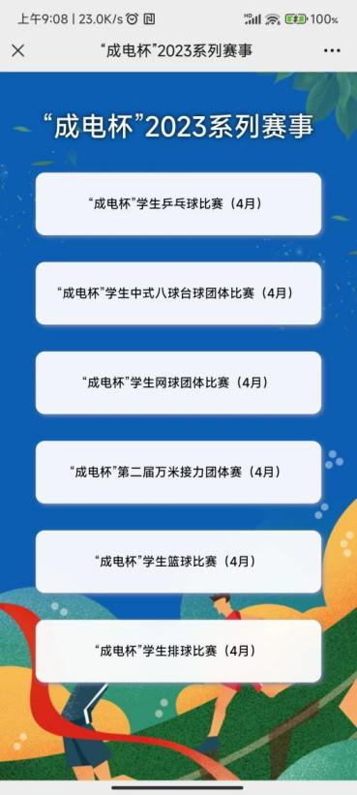
各学院可在成电第三空间公众号下方菜单中点击“赛事报名”，进入成电杯赛事报名页面后，点击需要报名的赛事，进入单项赛事报名页面后，根据提示点击“下载”按钮下载本场赛事所需的报名表格并按规定填写。
填写完成的报名表格需打印纸质文件并盖学院鲜章后，将盖有鲜章的纸质文件扫描件和已填写的报名表格原文件上传回成电第三空间“成电杯”赛事报名通道。（注意：赛事报名表格内应包含参赛队员/队伍应包含正式参与“成电杯”校级比赛的队员/队伍名单及参与了学院预选赛的队员/队伍名单，后续名单将作为学生参与校园赛事的加分依据。）
（二）报到
1、报到地点：电子科技大学综合训练馆211室
2、报到时需提交盖有学校公章的报名表
（三）报名截止日期5月14日17：00
（四）各学院领队以“学院-队名-姓名”的格式进qq群：816305434，联系人：王同学 电话：18109438384。
九、竞赛方法：
1． 分赛别竞赛方法
a.个人技能赛：比赛采用计分赛的方式，总分数少者名次列前。
b.团体赛：按照学院为报名单位分组别进行比赛，参照个人赛竞赛方法，总分数少者名列在前。
- 比赛采用 2023年电子科技大学“成电杯”高尔夫（唐球）比赛组委会制定的基本打法及基本规则，规则简介附后。
- 预决赛：根据报名队数决定。若队数较多第一阶段则进行淘汰赛，第二阶段分组赛，最后交叉决出前六名。
- 每场比赛开始前队长需到裁判处报到，阵容不完整或迟到 15分钟以上作弃权处理。
- 比赛用球：标准高尔夫球
十、名次录取及奖励：
1.个人技能赛：向参赛选手获得 1-8 名的运动员颁发成绩证书，其中第1名为一等奖，2-4 名为二等奖，5-8 名为三等奖。
2.团体技能赛：向参赛队伍前六名的队伍颁发成绩证书，其中第1名为一等奖，2-3 名为二等奖，4-6 名为三等奖。
十一、比赛时设有练习场供参赛队员赛前热身、练习，且协会欢迎对高尔夫感兴趣的同学前来体验。
十二、本规程未尽事宜，由电子科技大学体育运动委员会负责补充、修订和解释。

电子科技大学体育运动委员会
2023年4月28日
附件1：

2023年成电杯高尔夫比赛报名表

学院名称（加盖学院公章）： 2023年 月 日
领队 | 姓名 |  |  | 联系方式
运动员 | 姓名 | 学号 | 性别 | 参加项目
 |  |  |  | 团体 | 个人技能
1
2
3
4
5
6
7
8
9
10
11
12
填表说明:
1.参加个人技能运动员在相应单元格填写“√”；
2.参加团体队员在相应单元格内标注本队的团体序号（数字）。
竞 赛 形 式 及 规 则

- 个人技能赛
1.比赛形式：计分赛
2.竞赛规则
  - 打法规则
    - 高尔夫练习场内划定比赛场地，短距区为赛前练习区，长距区为比赛区，比赛区内设有果岭，其中心为球洞，非比赛工作人员不得随意进出各区域，以防发生意外。
    - 计分赛分为选拔赛与排名赛。
选拔赛七号铁杆击球距离比试，采取递加计分方式，设有 0-5 分区域，裁判负责记录第一落点所在区域，击球距离越远者分数越低，低于选拔线者进入排名赛。
排名赛为果岭区定点推球比试，场地内设有三处推球点，裁判负责记录每处推球点参赛选手推球次数并求出平均成绩，平均成绩越低者排名越前。
3.具体细则如下：
3.1选拔赛：
以下为0-5分区图片，裁判负责记录参赛选手击球后的第一落点所在区域并打分，每位参赛选手有五次击球机会，记录五次击球成绩并计算出平均分作为最后总成绩，总成绩低于2.5分的参赛选手进入排名赛。
PS：协会遵循高尔夫礼仪及规则，根据场地实际情况等在女生参赛选手的总成绩基础上减去1.2分作为最终成绩，即女生最终成绩低于3.7分进入排名赛。
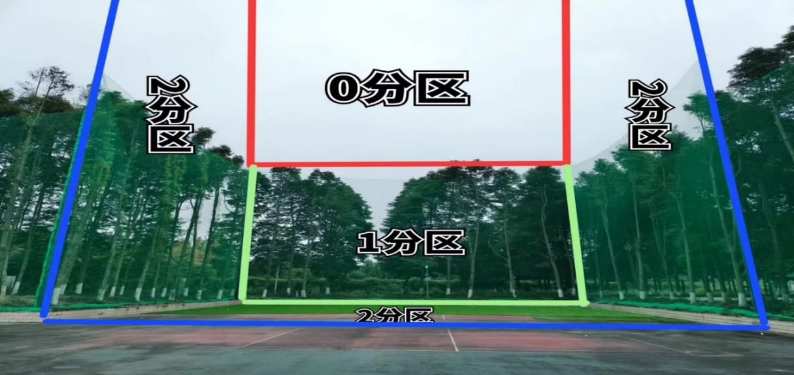
【0分区为1分区正上方空间，即从正面打出防护网记为0分，擦网过同样记0分】
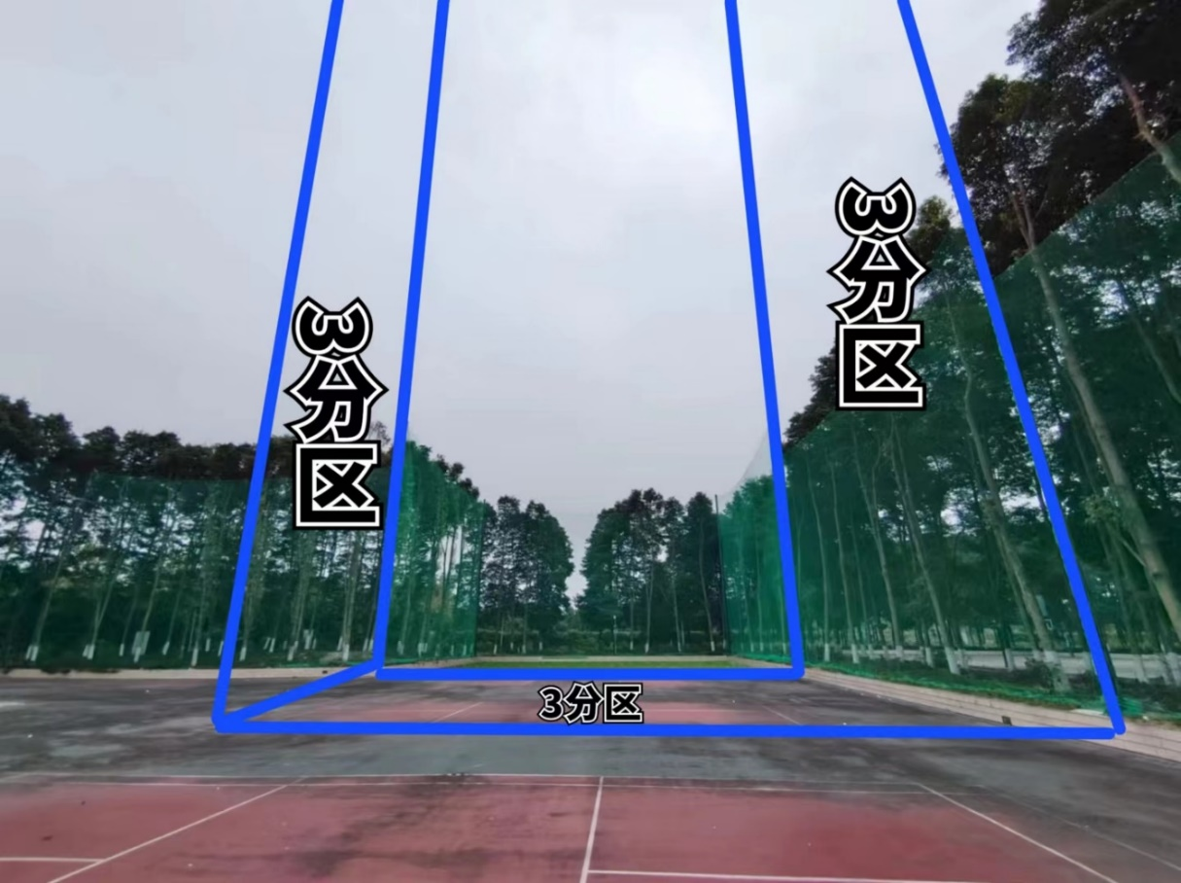
【2分区，3分区，4分区（未标注）均为两根立柱之间的整个空间（包括侧边防护网以上部分），0-4分区以外均为5分区】
3.2 排名赛：
举办方在果岭区内设有离球洞距离由近到远且方位各不相同的三处推球点，参赛选手须使用推杆依次将球从推球点推入球洞中。最后对每位参赛选手三处推球点推球次数之和求出平均次数作为排名赛成绩，平均推球次数越少者排名越前。

二、团体赛
1.比赛形式
比杆赛
2.竞赛规则
  - 打法规则
    - 高尔夫练习场内划定比赛场地，短距区为赛前练习区，长距区为比赛区，比赛区内设有果岭，其中心为球洞，非比赛工作人员不得随意进出各区域，以防发生意外。
    - 比杆赛为模拟攻果岭以及果岭区推杆，根据比赛场地举办方会在场地中设置发球台，参赛队员在发球台攻果岭，球进入果岭区后转为使用推杆将球推向球洞，四名参赛队员均将球推入球洞内时，比赛结束。
3.具体细则如下：
比杆赛：
进攻果岭：
参赛队员在发球台击球后，球滚动最后停止点位于果岭区内时，该区结束，进入果岭内推球。若球滚动最后停止点位于果岭区外时，则第2杆要继续于发球台打向果岭；若第2杆打上果岭，果岭区结束，则该区杆数记为2（若参赛队员将球直接击飞在果岭区周围的防护网上时，视为出界，总杆数罚+1杆）；以此类推，直至参赛队员总杆数为6杆时，视为爆洞，不再进行果岭推球，比赛结束。
果岭推球：
球进入果岭后，参赛者应使用推杆方式将球推向球洞。若第1杆击球后，球落入球洞内，则杆数记为1，比赛结束；若击球后球整体进入球洞后弹出，则杆数记为1，比赛结束；若击球后球滚动路径不经过球洞，则需继续击球。若第2杆打进球洞，比赛结束，该区杆数记为2；以此类推，直至参赛队员推球杆数达到6杆时，视为爆洞，比赛结束。

三、计分方法
1.个人赛计分：记录两场比赛平均成绩并求和（本次比赛采取该种计分方法）
  - 分别记录每个参赛选手选拔赛平均成绩。
  - 分别记录排名赛中每个参赛选手的平均成绩，平均推球次数越少者排名越前。
  - 对进入排名赛的所有参赛选手两场比赛的平均成绩进行求和，分数越低者排名越前。
  - 按照最终成绩进行排名公示。

2.团队赛计分：成绩加和法（本次比赛采取该种计分方法）
  - 分别记录每支队伍比赛的总杆数（所有队员杆数之和），总杆数越少者名列前次。
  - 按照最终成绩进行排名公示。

四、其他
1.每组的击球位由组委会统一指定，参赛选手必须服从组委会的安排。
2.比赛过程中，如果产生任何因规则未载明事项的争议，应按公平公正公开的原则协商解决，并最终服从组委会的决定。
3.参赛球队及队员违反参赛资格规定的，组委会将视情节给予取消参赛队员成绩或球队成绩及球队参赛资格的处罚。
4.本规则由 2023年电子科技大学“成电杯”高尔夫（唐球）比赛组委会起草、修改并发布实施，有关本规则的修改、补充、版权及最终解释权归电子科技大学体育部及电子科技大学唐球协会所有。

